Лабораторная 1. Среда программирования Owen Logic.
Задание 1. Алгоритм осушения/заполнения емкостей.
Наполнение:
Сценарий 1
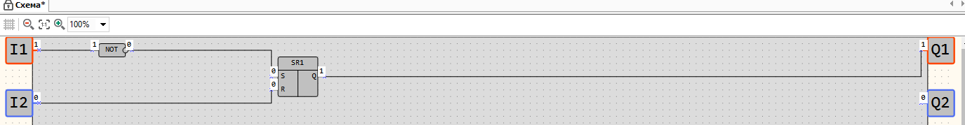
Сценарий 2
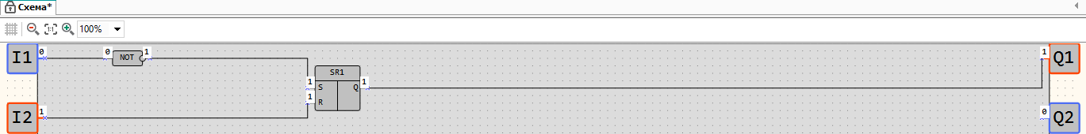
Сценарий 3
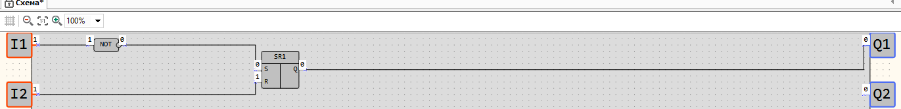
Сценарий 4
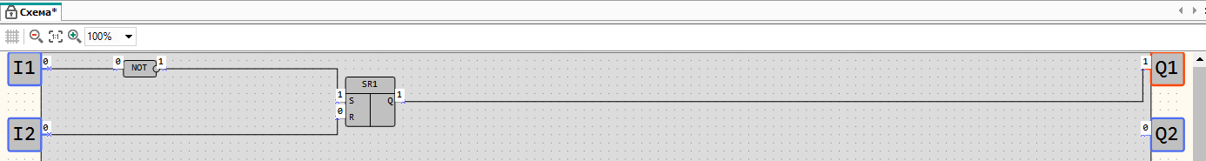
Осушение:
Сценарий 1
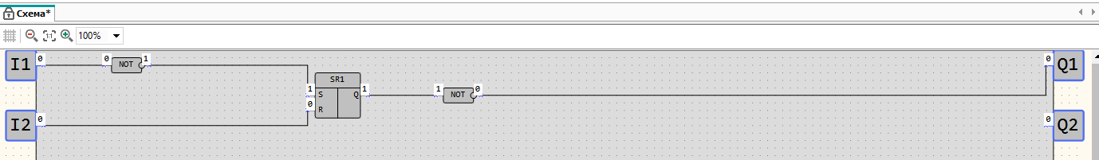
Сценарий 2
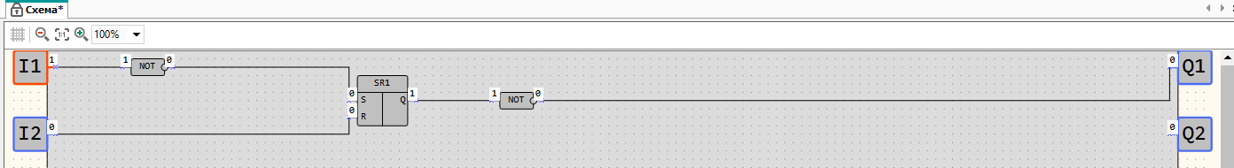
Сценарий 3
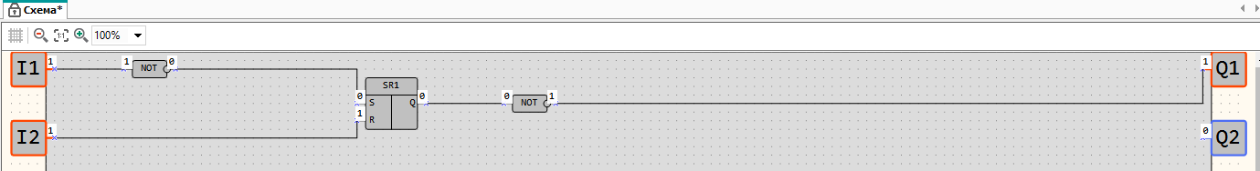
Сценарий 4
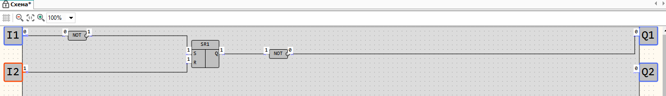
- Суть работы: Управляет дискретными исполнительными механизмами (насосами, клапанами) на основе сигналов от датчиков уровня (поплавковых, кондуктометрических или оптических).
- Логика: В режиме Осушение насос включается при достижении верхнего уровня и отключается, когда жидкость опускается ниже нижнего уровня. В режиме Наполнение логика инвертируется: насос включается при опустошении емкости и выключается при достижении верхнего порога.
- Применение: Защита от сухого хода насосных станций, предотвращение перелива септиков, КНС (канализационных насосных станций) и водонапорных башен.
Задание 2. Алгоритм переключения насосов по времени наработки
Начало алгоритма
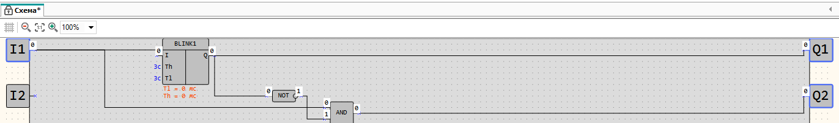
До 3 секунд после включения кнопки 1
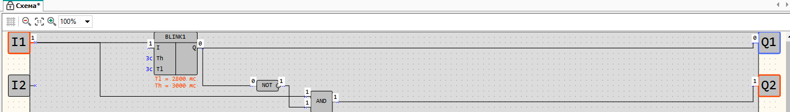
После 3 секунд
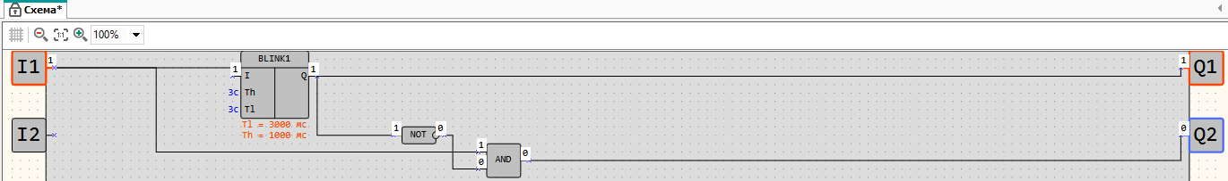
- Суть работы: Оптимизирует эксплуатацию группы насосов. Алгоритм непрерывно суммирует время работы каждого двигателя.
- Логика: При очередном цикле запуска система выбирает насос, который отработал наименьшее количество моточасов. Также в алгоритм закладывается функция автоматической ротации (переключения) на ходу, если один насос работает непрерывно дольше заданного лимита времени и логика ввода резерва при аварии основного насоса.
- Применение: Системы водоснабжения, ГВС, ХВС и циркуляционные контуры котельных.
Задание 3. Алгоритм двухпозиционного регулятора
До включения
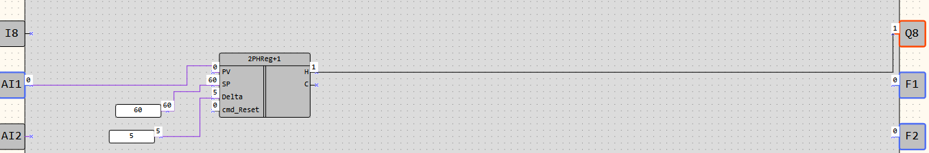
Значение 65 и ниже
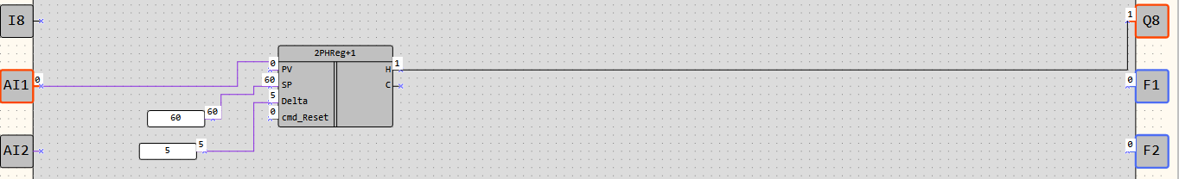
Значение выше 65
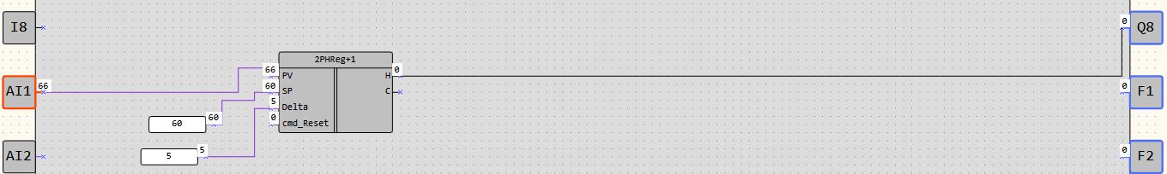
- Суть работы: Тип автоматического регулирования. Исполнительный механизм имеет только два состояния: полностью включен (100%) или полностью выключен (0%).
- Логика: Переключение происходит в зависимости от положения текущего значения относительно уставки (SP) с обязательным использованием гистерезиса (зоны нечувствительности). Гистерезис необходим, чтобы избежать слишком частого включения/выключения реле вблизи точки уставки, что быстро выводит контакты и оборудование из строя.
- Применение: Управление бытовыми обогревателями, простыми ТЭНами, компрессорами холодильных установок.
Задание 4. Алгоритм ПИД-регулятора
До разрешающего сигнала
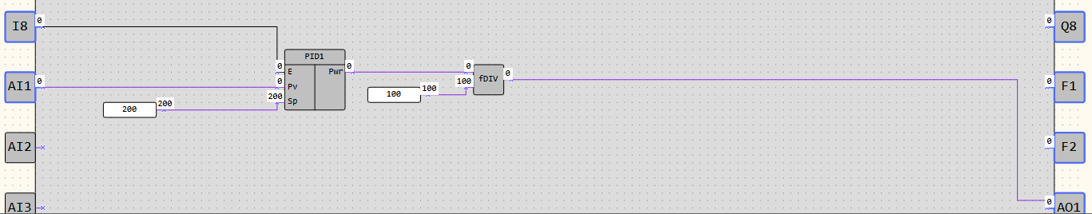
После разрешающего сигнала
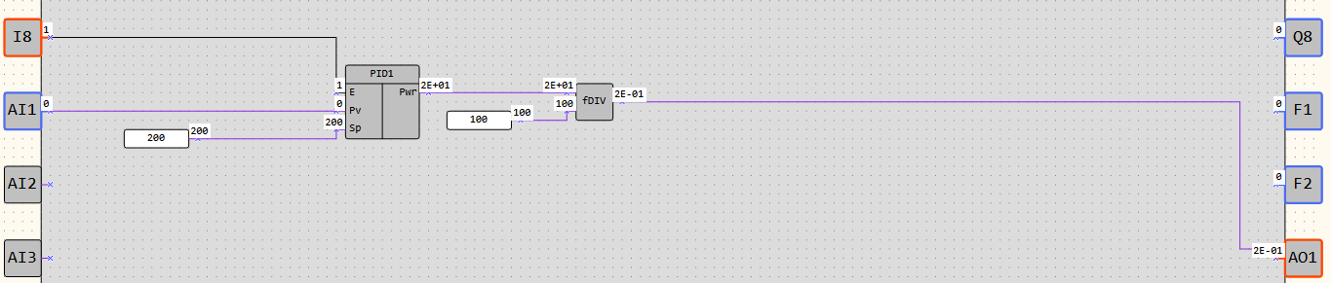
Значение 170
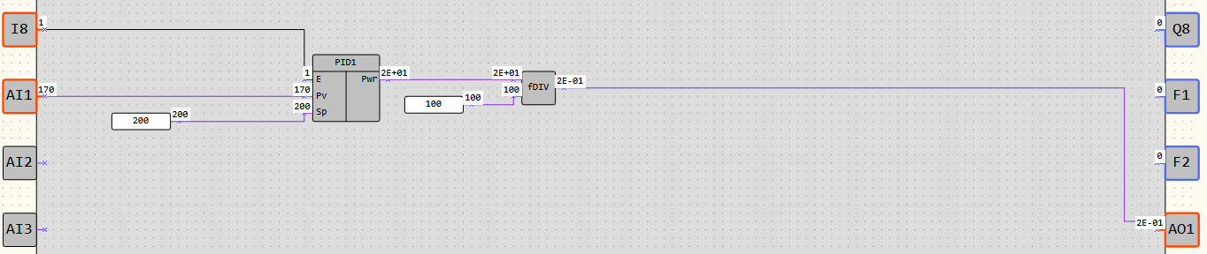
Значение 200
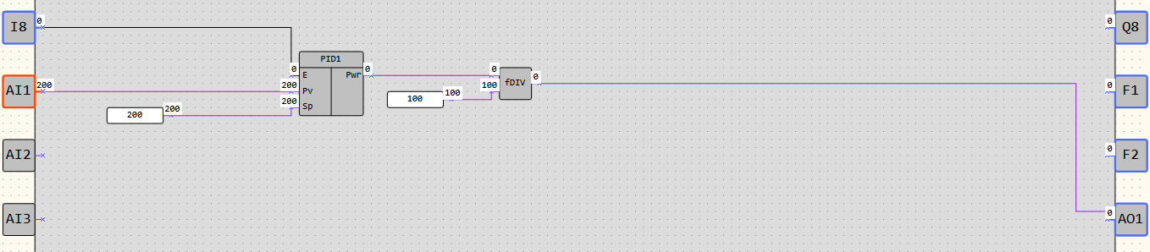
- Суть работы: Алгоритм точного непрерывного регулирования. Вычисляет величину ошибки (разницу между уставкой и текущим значением) и выдает аналоговый сигнал (или ШИМ-импульсы) для плавного управления.
- Логика: Выходной сигнал формируется из трех слагаемых:
Пропорциональное (П): реагирует на текущую величину ошибки.
Интегральное (И): компенсирует накопленную со временем ошибку (убирает статическую ошибку).
Дифференциальное (Д): реагирует на скорость изменения ошибки (гасит резкие колебания).
- Применение: Поддержание точной температуры в печах, управление задвижками для стабилизации давления в магистралях, регулирование расхода.
Задание 5. Регулятор с таймером выдержки
После включения таймера
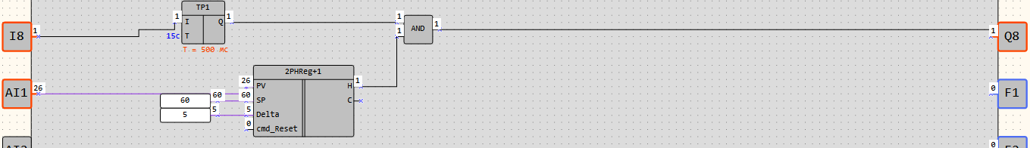
По истечении 15 секунд
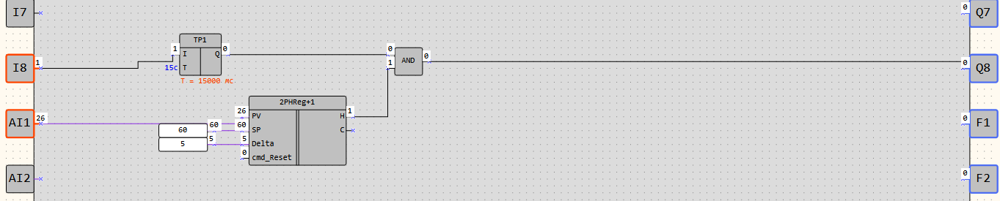
- Суть работы: Двухэтапный алгоритм, который связывает выход регулируемой величины на заданный режим с временным интервалом.
- Логика: Сначала работает стандартный регулятор (например, нагрев). Как только технологический параметр заходит в заданную зону (например, температура достигла 100 °C), активируется внутренний таймер. По истечении заданного времени выдержки регулятор автоматически отключает нагрузку или переводит систему на следующий шаг (например, охлаждение).
- Применение: Автоклавы, камеры полимеризации и хлебопекарное оборудование.
Задание 6. Таймер реального времени
Время в пределах таймера
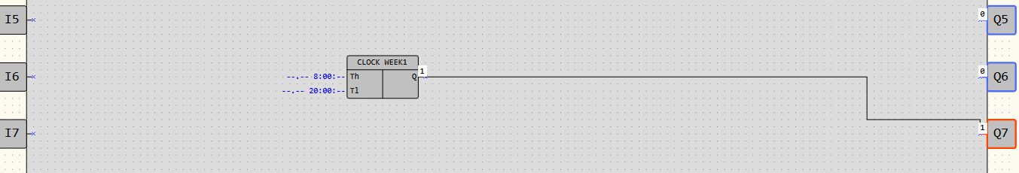
Время за пределами таймера
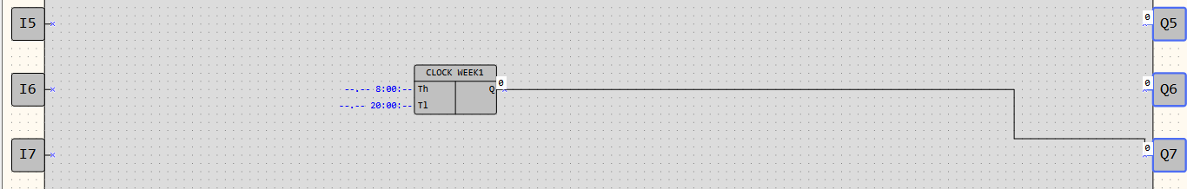
- Суть работы: Привязывает логику работы контроллера к встроенным часам реального времени.
- Логика: Оперирует такими понятиями, как год, месяц, число, день недели, час, минута и секунда. Позволяет создавать расписания: например, «включать выход каждый понедельник в 08:00 и выключать в пятницу в 17:00» или активировать режим экономии энергии в ночные часы.
- Применение: Уличное и ландшафтное освещение, автоматический полив, управление климатом в офисах
Задание 7. Реле времени
Включение
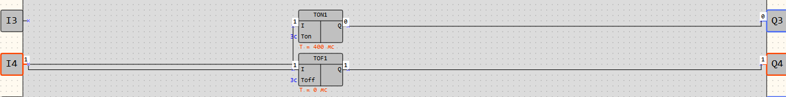
После 3 секунд
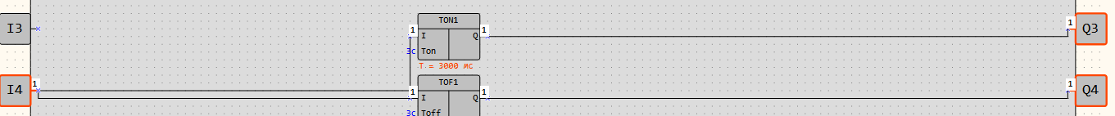
Выключение
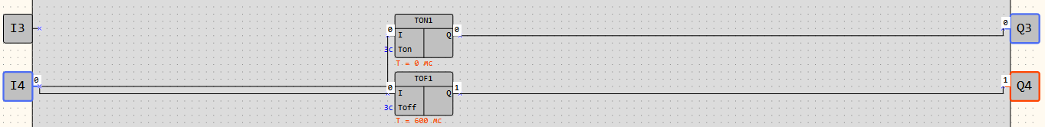
После 3 секунд
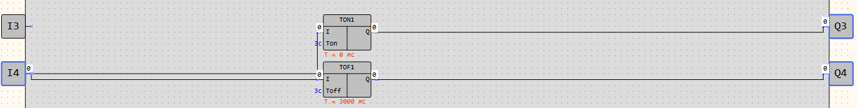
- Суть работы: Программный аналог аппаратных реле времени, работающий по внутреннему тактовому генератору прибора.
- Логика: Обеспечивает классические временные задержки. Основные режимы: задержка включения (сигнал на входе появился, а выход включился только через 3 секунды), задержка выключения (после пропадания входного сигнала выход удерживается включенным) или формирование одиночного импульса заданной длительности.
- Применение: Задержка вентиляции после выключения света в помещении, конвейерные линии.
Задание 8. Счетчик импульсов
Замыкание I8, значение переменной sum равно 5
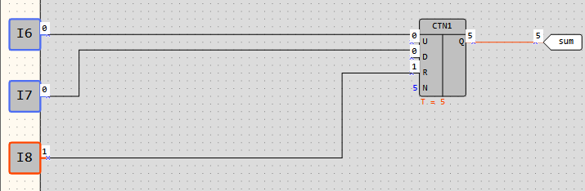
Замыкание I7, значение переменной sum уменьшается на один с каждым нажатием
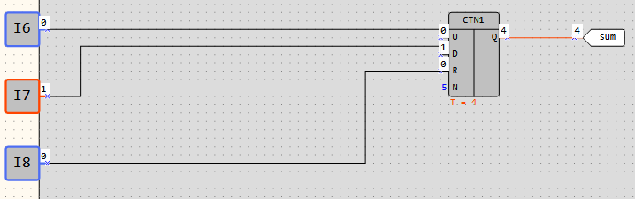
Замыкание I6, значение переменной sum увеличивается на один с каждым нажатием
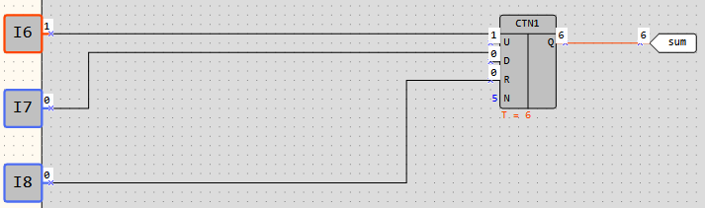
- Суть работы: Фиксирует быстротечные изменения дискретных сигналов на высокоскоростных входах прибора.
- Логика: Подсчитывает количество переходов сигнала из состояния «ноль» в «единицу». Часто включает в себя функцию масштабирования (умножения/деления на коэффициент), чтобы переводить абстрактные импульсы в реальные физические величины (литры, метры, штуки). Имеет уставку, при достижении которой выдает управляющий сигнал на стоп-аппарат.
- Применение: Подсчет коробок на конвейере, измерение длины кабеля при перемотке, подсчет объема воды по импульсному выходу водосчетчика.
Задание 9.Счетчик времени наработки
Изменение счетчика секунд после запуска
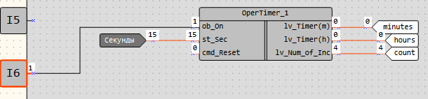
Изменение счетчика нажатий после нескольких нажатий
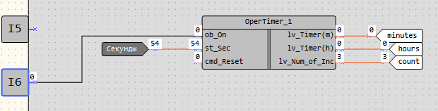
Изменений счетчика минут после запуска
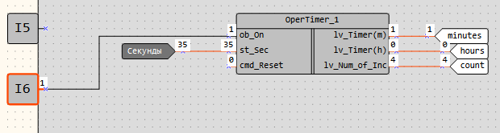
- Суть работы: Специализированный накопительный таймер, фиксирующий суммарную продолжительность активного состояния конкретного оборудования.
- Логика: Пока на вход блока поступает сигнал «1» (мотор запущен, станок работает), счетчик инкрементирует внутренний регистр времени. Значение сохраняется в энергонезависимой памяти прибора, чтобы данные не сбросились при отключении питания. При достижении критического порога выдается сервисный сигнал.
- Применение: Контроль межсервисных интервалов дизель-генераторов, компрессоров, станков, требующих регулярной замены масла или расходников.
Вывод: В ходе выполнения 9 заданий мной были освоено создание простых приборов в OwenLogic и удалось применить его на практике

